Unterricht im Spannungsfeld von sprachbezogener und mitteilungsbezogener Kommunikation

Was ist guter Englischunterricht im Rahmen eines die Mündlichkeit betonenden kommunikativen Ansatzes? Es ist einer, in dem mündliche Kommunikation „das gesetzte Ziel und zugleich der Weg dahin“ ist (Butzkamm 2002, 141). Kommunizieren lernt man letztlich durch Kommunizieren. Man lernt es nicht, indem man ständig etwas anderes tut.
Aber diese Antwort hilft im konkreten Fall nicht weiter, in dem wir uns für oder gegen eine Arbeitsform entscheiden müssen. Denn Erklären, über Grammatik sprechen und mit der Klasse Üben sind ja auch eine Form des Kommunizierens.

Also versuchen wir es erneut: Guter Englischunterricht ist gekennzeichnet vom geschickten Wechsel zwischen mitteilungsbezogener und sprachbezogener Kommunikation (message- oriented vs. medium-oriented communication), vom Pendeln zwischen „eigentlichen“ Kommunizieren und dem Üben, zwischen einem focus on message und einem focus on form. Der Fremdsprachenunterricht lebt von der Spannung zwischen diesen zwei Polen.
In mitteilungs- und inhaltsbezogenen Episoden ist die Sprache gleichsam das Mädchen für alles, une bonne à tout faire (Petit 1985). Wir nutzen sie für den Plausch, um Kontakt zu knüpfen, zu unserer Selbstdarstellung, zum Informieren und Erzählen, zum Argumentieren und Streiten, zum Disziplinieren, Trösten usw. . Solche Kommunikation ist sich selbst Lust und Lohn. Wir handeln also mitteilungsbezogen, wenn wir beim Reden die unterschiedlichsten nicht auf die Sprache selbst bezogenen Absichten verfolgen; wenn wir quasi vergessen, dass wir uns im Unterricht befinden; wenn wir wissen wollen, wie eine Geschichte ausgeht; wenn ich mich im Wort- und Meinungstreit durchsetzen und recht behalten will; wenn’s mir darum geht, dass meine Mannschaft gewinnt; wenn ich wissen will, was die Hausaufgabe ist; wenn es eine Art „innerer Nötigung“ (Goethe) zur Fremdsprache gibt, wie wir sie im fremden Lebens- und Sprachkreis erfahren. Dort lebt und erwirbt man eine fremde Sprache, ohne es zu merken, „unwillkürlich und während der Beschäftigung mit andern Dingen“ (Erasmus 1963, 132).
Ein Student erfasst diesen Gegensatz wie folgt:

Whenever you are part of a community, you feel the need to communicate. In many lessons, though, a question which is to be discussed is given by the teacher instead of coming from the pupils’ own concerns. Thus, most of the content-oriented classroom communication remains artificial to a certain degree. (Andreas K.)
Mitteilungsbezogen heißt: Wir sprechen aus einem anderen Bewusstsein heraus. Inhaltsorientiertheit per se genügt nicht, kann aber eine im Kern sprachbezogene Aufgabe in Richtung Mitteilungsbezogenheit verschieben.
Wir verhalten uns sprachbezogen, wenn wir vorwiegend auf die Sprache selbst und den Sprachlerneffekt gerichtet sind; wenn wir sozusagen unsere sprachlichen Waren feilbieten und unser sprachliches Können unter Beweis stellen wollen; wenn wir nachsprechen, Diktate schreiben, Vokabeln lernen, Sätze umformen. Jede sprachliche Korrektur, jede Vokabeleinhilfe ist ein sprachbezogener Akt. Ausschlaggebend für die Unterscheidung ist folglich die zugrundeliegende Redeabsicht: Sind uns die Inhalte im Grunde Nebensache, wollen wir uns eigentlich nur sprachlich verbessern, gilt eine Äußerung als sprachbezogen.
Den doppelten Fokus und den Wechsel zwischen beiden illustriert sehr schön Johanna Schopenhauer, die Mutter des Philosophen.
Um fünf Uhr rückte die Teestunde heran und wie durch einen Zauberspruch waren wir nun aus Schülerinnen in eine wirkliche société des jeunes dames umgewandelt. Der Teetisch wurde serviert, wie es eine solche Gesellschaft erfordert. Mamsel Ackermann präsidierte dabei auf dem Sofa und ließ unter ihrer Leitung die ältesten von uns wechselweise die Rolle der Wirtin übernehmen; die übrigen ordneten sich um den Tisch oder standen und gingen im Zimmer umher, lachten und plauderten nach Belieben, alles was sich ziemte, war erlaubt, als wäre es wirklich eine zur geselligen Unterhaltung geladene Damengesellschaft, nur deutsch reden war und blieb hoch verpönt.
Die Sprachschule war zugleich eine Benimmschule. Und gilt das heute nicht auch für guten Sprachunterricht, wenngleich in anderer Form? Manche Arbeitsformen sind Mischungen. Bei einer Textbehandlung kann der Lehrer Fragen stellen, die leicht aus dem Text zu beantworten sind und somit keine echten Fragen sind. Er kann aber auch über bloße Spracharbeit hinausgehen und Fragen stellen wie: „Findest du, dass X richtig gehandelt hat? Was würdest du in einer ähnlichen Situation tun?“ usw. . Der Lehrer muss diesen Wechsel verstehen und nun auch aus einer anderen Einstellung oder mit anderer Zielrichtung agieren. Denn die Studenten, die hier aus ihrer Schulzeit berichten, spüren, ob er’s ernst meint.

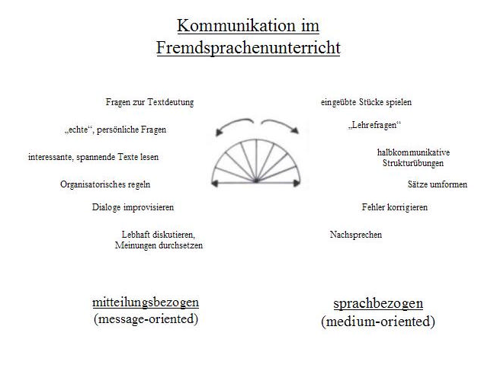
Lernspirale: 3. Ebene der Texterschließung

Nach Butzkamm sollen wir im Fremdsprachenunterricht pendeln zwischen message-oriented und medium-oriented communication.
- Finden Sie Synonyme
englisch | deutsch | spanisch
message-oriented | 1)  2)
medium-oriented | 1)  2)

- Nennen Sie mitteilungsbezogene Sprechakte:

- Nennen Sie Sprachhandlungen eines focus on form:

- Beschreiben Sie mit eigenen Worten den Unterschied zwischen echten und unechten Lehrerfragen:

- Formulieren Sie zu Grimms „Rotkäppchen“

2 unechte Lehrerfragen a)
b)

2 echte Lehrerfragen a)
b)
Diskussion: Ist das Ideal Butzkamms im Unterricht zu erreichen?

Einwand: Gruppenarbeit geht in Muttersprache besser.

